湖南网上服务大厅注册（专技篇）

1.1公服网厅（单位）
公服网厅通过互联网访问，由申报单位使用。
访问地址（正式）：https://ggfw.rst.hunan.gov.cn/neaf-ui/#/

打开主页面，点击右下角常见问题汇总
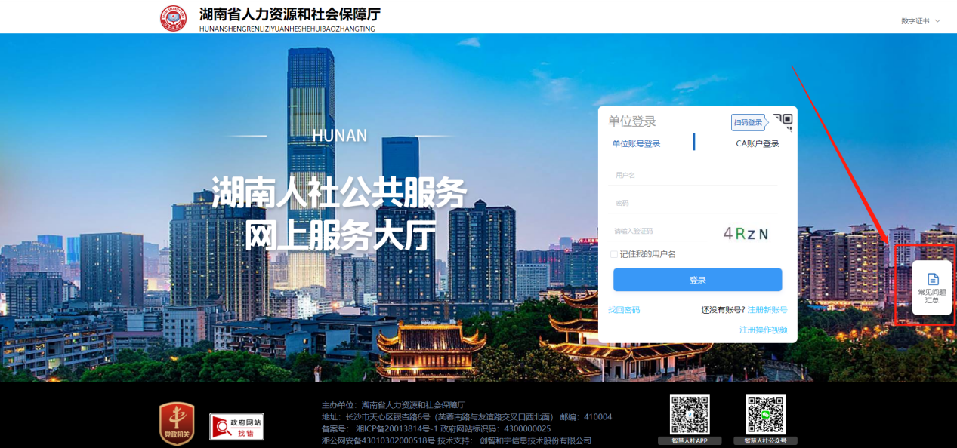

网厅操作常见问题手册中找到人才人事业务--专技相关问题

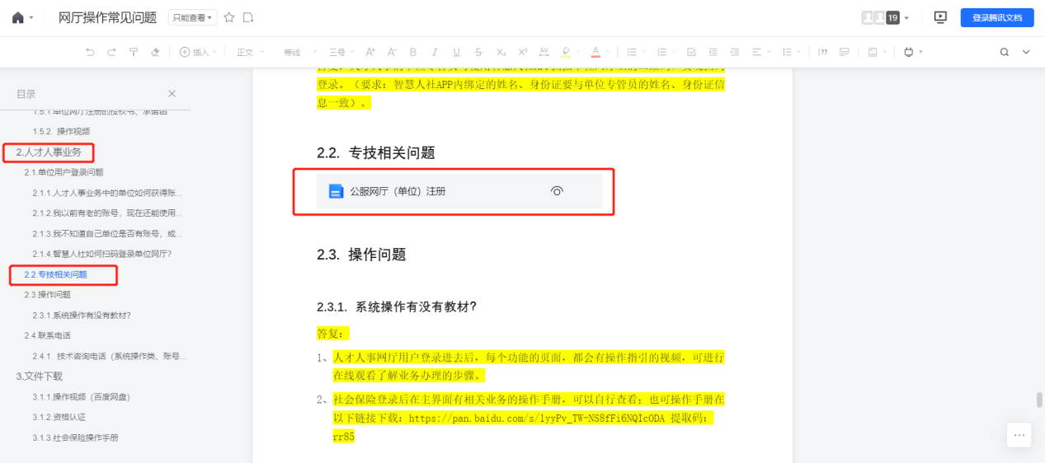 公服网厅（单位）账号
如果单位以前在公服网厅注册过（社会保险、求职招聘、人才人事），则账号是通用的，可直接使用。
如果以前未在公服网厅注册过，按如下步骤自行注册，待主管单位或经办机构审核通过后生效。

网厅注册新账号
（1）在网厅首页点击【注册新账号】
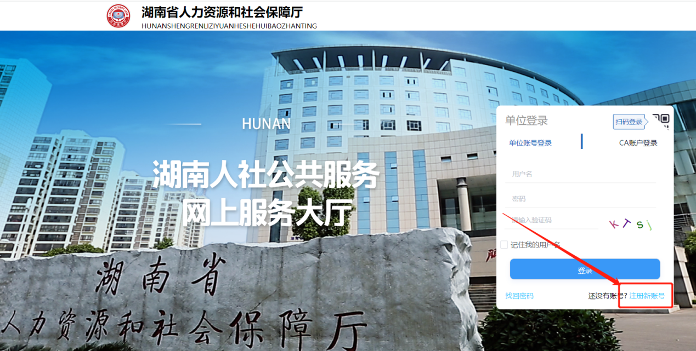
（2）在弹出的页面选择注册类型
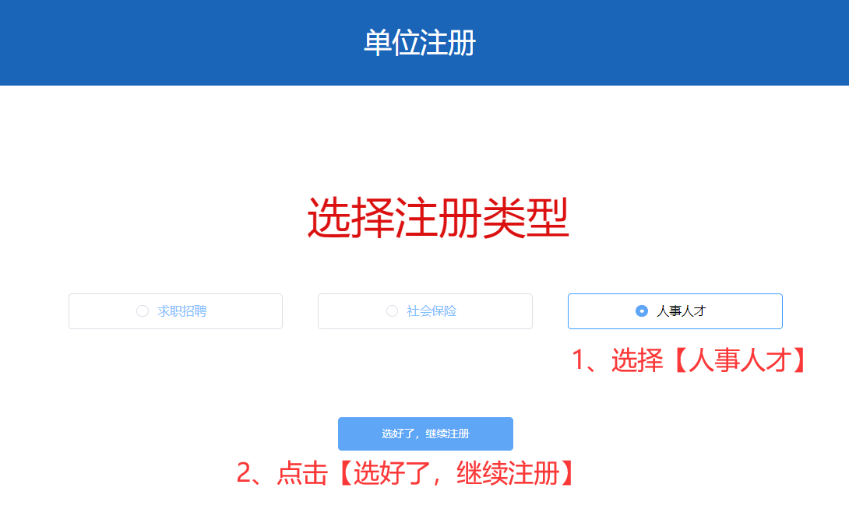
（3）在单位注册界面按公服注册要求填写信息、上传附件
注意：【统筹区】、【业务类别】、【审核单位】填写不对时无法审核。【业务类别】选择“专家项目、职称、继续教育”，审核单位选
- 主管机构：注册申请将发给所选统筹区对应的市州区县人社职改办部门审核。（审核界面为一体化系统，后附审核界面截图）
- 主管单位：会增加一个选择单位（所选的单位是非人社单位，比如林业厅），注册申请将发给所选主管单位审核。（主管单位登陆单位网厅！！！）
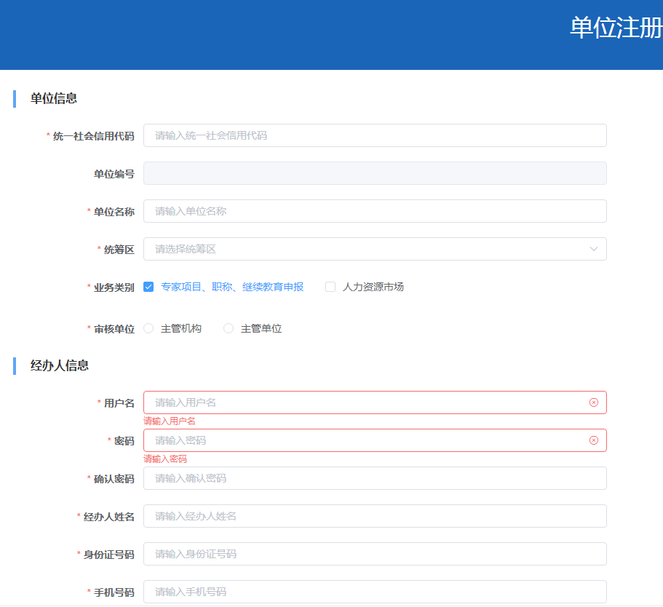

账号审核（核心）
经办机构审核：经办机构通过一体化平台的“公服帐号注册审核”模块审核。
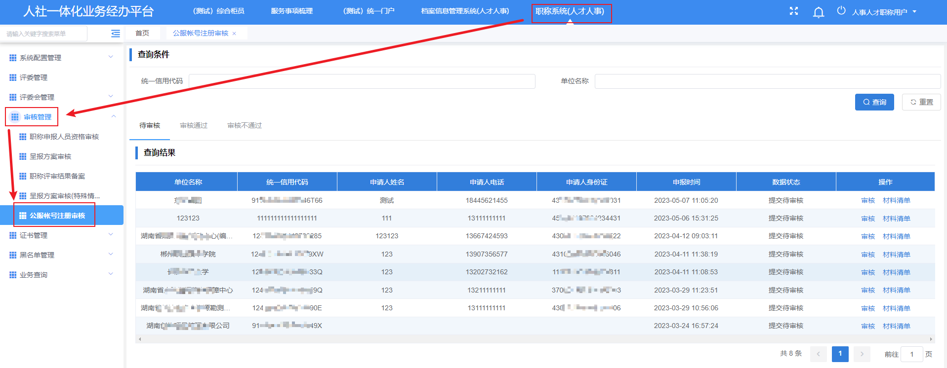

主管单位审核帐号（单位网厅）
公服审核路径：人才人事--专业技术人员管理--评委会评委管理--单位注册审核。
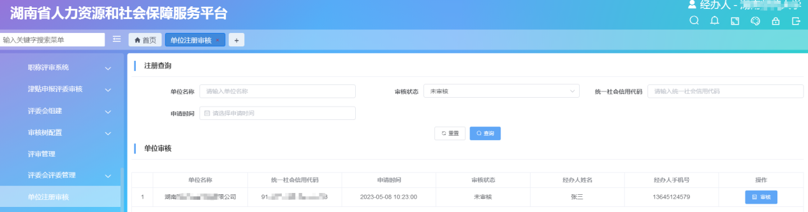

公服单位帐号注册应该选择主管单位还是主管机构？

2.1选择主管机构会怎样？
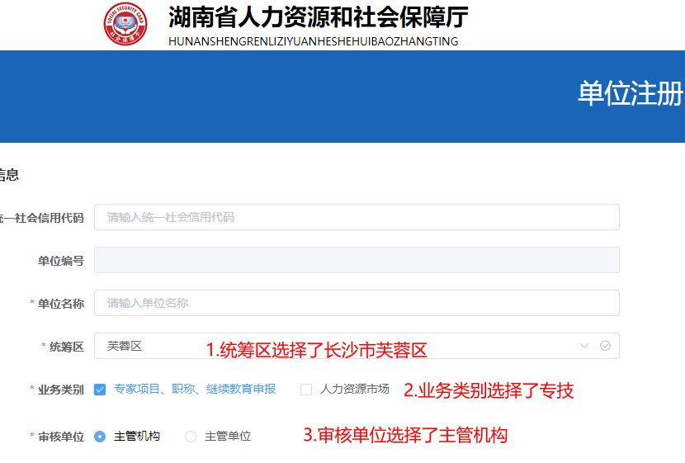
如上图：注册信息会发给长沙市芙蓉区专技股，由专技股通过人社一体化平台的核心帐号注册审核模块审核。
注意：业务类型只要勾了人力资源市场，不管勾没勾前面的专技，都会发给人力资源去审核。
其实：这两个勾只是确定发给专技还是人力资源审核，不管谁审了，该单位都会有这两块权限。
如果发给了人力资源怎么办：
人社一体化平台审核界面增加了业务类别选择，默认为专技，可以手动选择为人力资源，再点查询，就可以查出人力资源的待审业务，直接审核就可以了，不影响后续业务和单位权限分配。

2.2 选择主管单位会怎样？
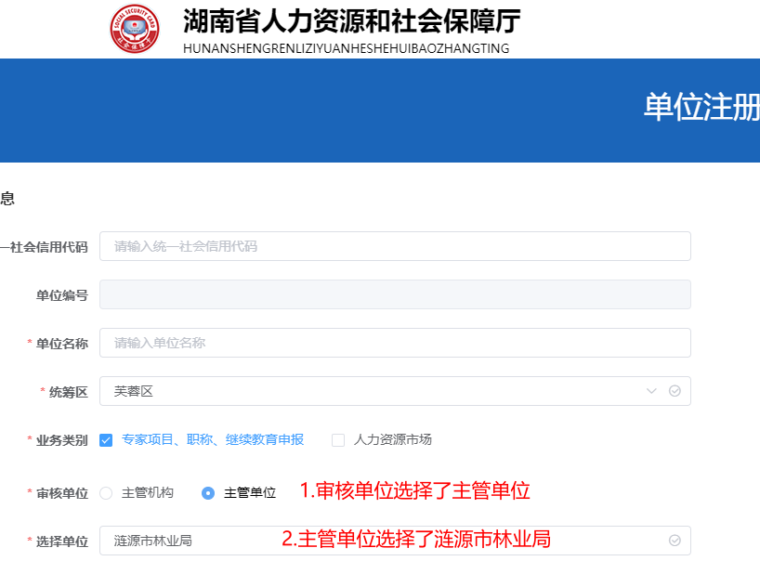
如上图：注册信息会发给涟源市林业局，由林业局通过单位网厅系统审核。
也就是说如果选择了主管单位，你首先得知道这个主管单位是有单位网厅帐号的。

2.3错误的选择
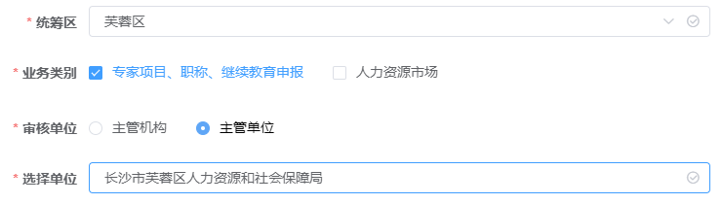
如上图：除非芙蓉区人力资源和社会保障局有单位网厅帐号，不然没有人给他审。
这种情况芙蓉区专技股是肯定不能通过人社一体化平台给他审核的。（主管单位当中一定不能选择政府机关单位！！！）

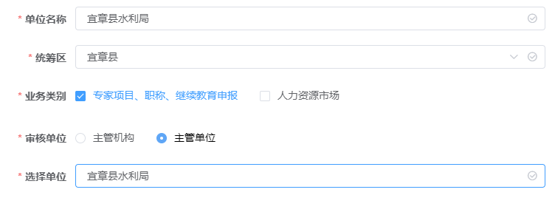
如上图：这个单位自己都还没有公服帐号呢，却选择主管单位审，主管单位选择的还是自己单位，那就没办法走下去了。（一定不能选择自己！！！）

已有公服帐号但没有人才人事权限应该怎么办？
这种情况仍然需要单位再注册一次，单位按自己的意愿，选择是用下面的1还是2：
假设一个单位已经有一个公服帐号，用户名为：a，经办人是张三，但只有社保权限，没有人才人事权限：
1.单位注册时，用户名仍然录：a，经办人录张三，然后注册申请，审核通过以后，帐号a就有了人才人事权限。
注意：因为用户名a的经办人是张三，所以再注册的时候，必须还是用户名a加经办人张三。
2.单位注册时，用户名录：b，经办人录李四，然后注册申请，审核通过以后，单位就有两个帐号：a帐号只有社保权限，b帐号只有人才人事权限。
注意：因为我们新录了一个用户名，所以经办人就不能还用张三，必须换一个人。
3.单位注册时，用户名录a经办人录李四，或者用户名录b经办人录张三，都不行。
